|  | **УТВЕРЖДАЮ**  Владелец  ООО Компания ВБА  «11» июня 2015г.  Пересмотрено: 21 февраля 2022 |
| --- | --- |

**РЕГЛАМЕНТ**

**ПО ФИНАНСОВОМУ ПЛАНИРОВАНИЮ**

2015г.

**ЦЕЛЬ**

Этот регламент создан для того, чтобы описать еженедельные действия по финансовому планированию, которые проводится в компании. Этот регламент должен знать и использовать каждый руководитель компании и каждый её сотрудник.

Цель финансового планирования – поддерживать платежеспособность компании и при этом обеспечивать её развитие.

Финансовое планирование - это методы обращения с деньгами и активами компании, которые обеспечивают высокую платежеспособность и развитие. Финансовое планирование проводит рекомендательный совет. При его проведении рекомендательный совет компании рассматривает все источники дохода, статистики каждого из подразделений и все необходимые расходы и решает, на что потратить деньги. При этом совет руководствуется тем, чтобы потраченные деньги повысили эффективность работы компании и, в конечном счете, привели к росту дохода. В процессе проведения ФП рекомендательный совет составляет документ, который называется «Директива по ФП», в котором указаны все запланированные расходы. После того, как эта директива будет одобрена учредителем, бухгалтерия на основании директивы осуществляет оплаты.

**ОСНОВНЫЕ ПОЛОЖЕНИЯ**

Есть несколько простых правил в отношении финансового планирования (дальше по тексту ФП), которые должны неукоснительно соблюдаться.

* ***Распределяется только то, что есть в наличии***

При проведении ФП в список одобренных расходов можно включить только то, на что есть деньги непосредственно в момент проведения планирования. Запрещается «рассчитывать» на то, что какой-то доход поступит в компанию и его можно будет потратить. При проведении ФП распределяются только те деньги, которые есть в наличии. «Есть в наличии» означает также, что они не только есть на счетах компании, но и компания может этими деньгами распоряжаться. Например, если деньги есть на счете, но по каким-либо причинам в момент проведения финансового планирования этот счет недоступен, то эти деньги распределять нельзя.

Таким образом, первое данное, которое необходимо для проведения ФП – это сколько денег есть в наличии, которые могут быть потрачены.

* ***Распределение в соответствии с приоритетами***

Когда мы планируем потратить деньги главный вопрос, который мы должны себе задать: «куда наиболее рационально направить деньги, чтобы увеличить уровень производства и доход компании»?

Руководитель финансового отделения и рекомендательный совет отвечают за то, чтобы деньги направлялись туда, где их использование даст результат. Для этого должны быть рассмотрены статистики области, которая требует денег, должно быть рассмотрено то, что давали затраты на эту область раньше и планируемая отдача.

* ***Выплаты по одобренным расходам***

Ни одна копейка не может быть потрачена бухгалтерией или кем-либо еще, если эти деньги не были предварительно выделены на ФП. Если бухгалтерия оплачивает что-либо, на что не было выделено денег при ФП, это считается растратой денег компании.

Это также означает, что и на оплату налогов и банковских расходов также заранее должны быть выделены деньги, до того момента, когда наступит установленный момент платежа.

* ***Нельзя брать обязательства без одобрения***

Прежде чем заказывать что-либо или брать на себя денежные обязательства от лица компании, сотрудник или руководитель должен добиться, чтобы на ФП на это были выделены деньги. Это означает, что никто в компании не имеет права пообещать, что какая-то услуга будет оплачена, если на это не были предварительно выделены деньги.

Если это правило нарушают, то ФП невозможно произвести, так при проведении ФП совет по планированию будет «поставлен перед фактом», что необходимо оплатить счета за товары или услуги, которые не были одобрены.

Так что если кто-то купил или заказал что-либо для компании вне ФП, он заказал это за свой счет и деньги не будут ему возвращены.

Рекомендательный совет должен быть беспощаден в таких случаях, так как послабления в отношение этого правила приводят к росту незапланированных расходов.

В случае, если возникла угрожающая ситуация и необходимо сделать какие-либо незапланированные платежи, должен быть собран внеочередной рекомендательный совет, который рассмотрит эту ситуацию и проведет внеочередное ФП в полном соответствии с установленной процедурой.

* ***Расходы на материалы***

Есть только один вид расходов, который может быть совершен без одобрения на ФП – это закупка материалов, которая необходима для производства готовой продукции. На такую закупку деньги могут направляться непосредственно после получения предоплаты от клиента и в сумме не больше, чем сумма предоплаты.

**ПРОВЕДЕНИЕ ФИНАНСОВОГО ПЛАНИРОВАНИЯ**

***Заказы на приобретение***

Есть два типа заказов на приобретение. Первый тип – «ЗП». Этот бланк заполняет сотрудник, которому необходимо приобрести что-либо и сумма, которая для этого необходима известна.

ЗП заполняется сотрудником, он прикладывает к нему ЗРС соответствующего содержания и счет на оплату и направляет руководителю, после одобрения которого ЗП попадает на рекомендательный совет. Независимо от того, одобрен ЗП на ФП или нет, все ЗП вместе с директивой ФП попадают в отделение финансов и, затем по одобренным ЗП осуществляется оплата, а не одобренные возвращают сотруднику.

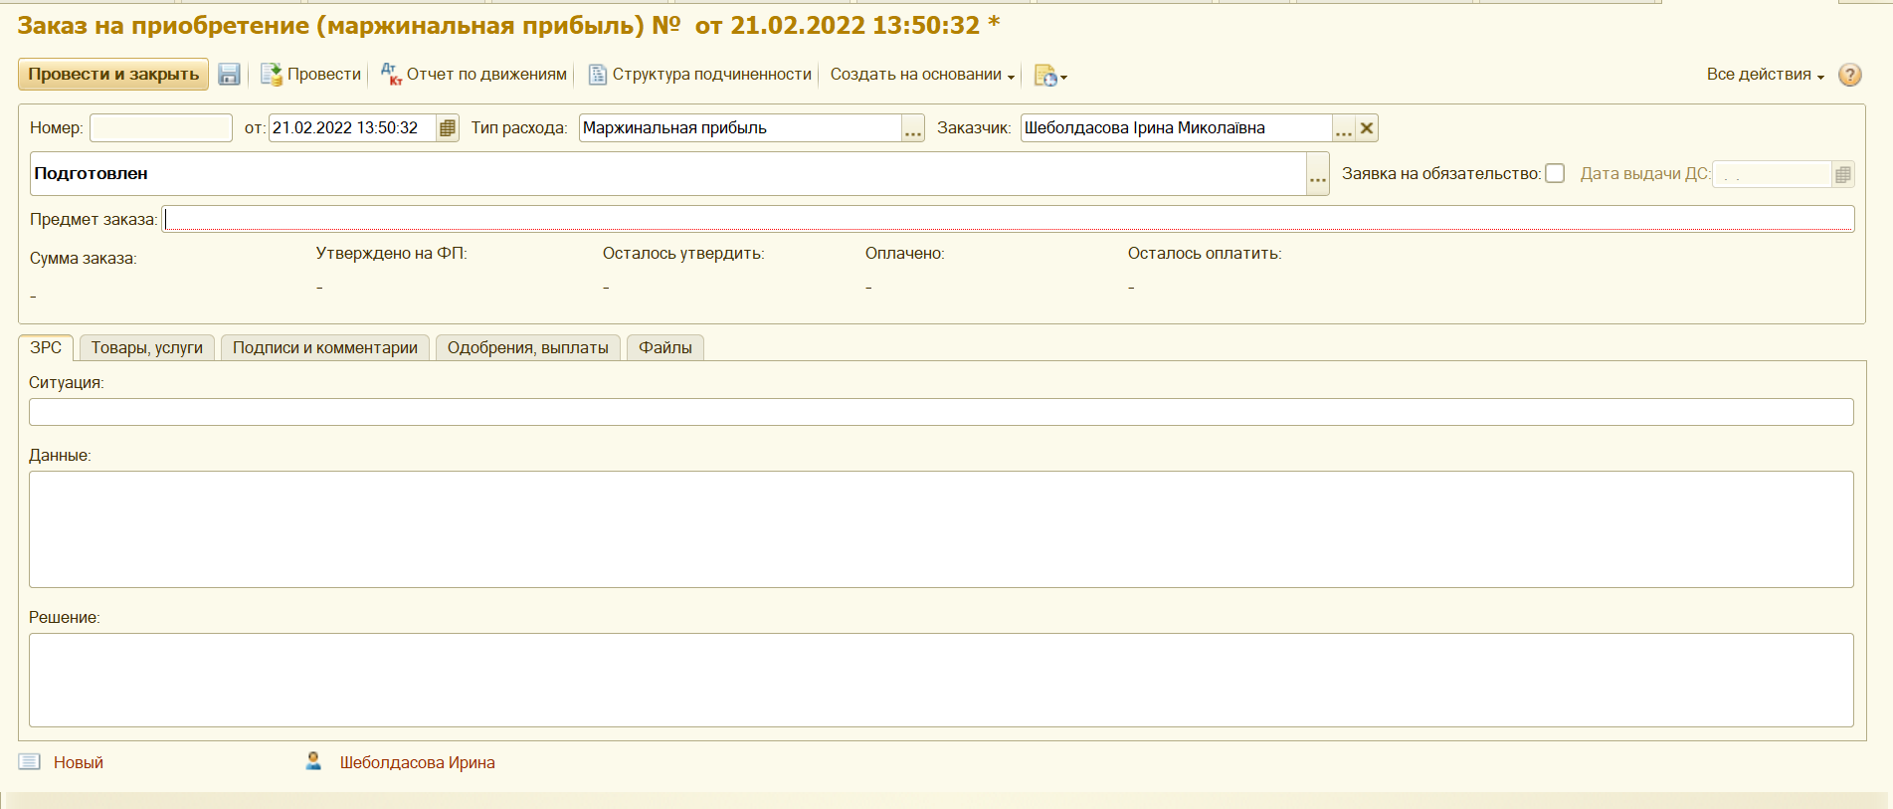

Второй тип ЗП – предварительные заказы на приобретение (ПЗП). Предварительные заказы на приобретение составляют тогда, когда сумма не является точной. Например, на канцтовары нужно выделить деньги, но точная сумма заранее неизвестна, только ориентировочная стоимость. Тогда после одобрения ПЗП ответственный сотрудник должен оформить ЗП, по которому и будет произведена оплата. В этом случае ПЗП нужен для выделения средств, а ЗП для оплаты. Оплаты производятся только на основании ЗП. На одно ПЗП может быть выписано несколько ЗП, например, как в случае с канцтоварами, если на все сразу не хватит денег, тогда выписывается один ЗП на бумагу, другой – на остальные канцтовары. Конечно, сумма всех этих ЗП должна быть меньше или равна, чем ПЗП.

ПЗП также оформляют когда деньги накапливают на какое-то приобретение частями. После того, как накопление произойдет полностью (будет несколько одобренных ПЗП), будет одобрено ЗП, на основе которого будет произведена оплата.

Использование ПЗП позволяет вам делать заказы на приобретение, даже когда вы не знаете точной стоимости.

***Программа ФП №1***

Программа ФП№1 это документ, в котором указаны все статьи расходов по каждому из подразделений, необходимые для деятельности компании. Это список средних еженедельных расходов, который помогает руководителям при проведении распределения средств разобраться, какие расходы нужны для деятельности и какова средняя величина этих расходов. Это - справочный документ, который поможет понять, сколько в среднем компания тратит на аренду, на обучение, на налоги и любую другую статью расходов.

***Подготовка к ФП***

Финансовое планирование проводится один раз в неделю, в рамках Рекомендательного Совета,после того, как закончилась отчетная неделя и есть отчеты по статистикам.

Руководители отделений подготавливают для ФП:

1. ПЗП подразделения

2. ЗП подразделения

3. Перечень ЗП и ПЗП своего подразделения

4. Графики статистик своих подразделений

Примечание: обычно самое большое количество ЗП и ПЗП у финансового отделения, т.к они готовят ЗП и ПЗП на выплаты заработной платы, налогов, отчислений в резервные фонды, аренду, выплаты по кредитам и прочие.

Руководитель финансового отделения кроме этого готовит:

1. Справку о:

- источниках и суммах дохода за неделю

- наличии денег

- состоянии фондов компании

2. Отчет о выполнении директивы по ФП за прошлую неделю

-Список неоплаченных счетов;

- Список просроченных счетов.

3. Программа ФП №1

4. Бланки для подготовки директивы ФП на неделю.

Если кто-либо из руководителей, участвующих в ФП не подготовлен должным образом, ФП переносится.

***Действия по распределению средств на Рекомендательном совете***

* Каждый из участников ФП получает свой экземпляр справки.
* Руководитель финансового отделения делает доклад о положении дел в области финансов.
* По пунктам перечня ФП №1 каждый из руководителей зачитывает свои ЗП и ПЗП. Члены совета по ФП обсуждают заказы и одобряют или отклоняют их.
* Руководитель финансового отделения составляет список одобренных заказов и сверяет их с наличием средств и правилами распределения.
* Одобренный список заверяет председатель Рекомендательного совета.
* Заверенный список (директива по распределению средств) с одобренными и неодобренными ЗП и ПЗП председатель передает на одобрение исполнительному директору.

***Правила распределения средств***

В нашей компании установлены следующие правила распределения средств:

1. По каждому полученному заказу рассчитывается маржинальная прибыль. Маржинальная прибыль[1] рассчитывается как доход от продаж минус себестоимость заказа или прямые затраты на производство продукта. Эта сумма обозначается как МП. Под себестоимостью понимаются затраты, которые пошли непосредственно на производство и предоставление продукта. К таким расходам относятся оплата за товар или материалы, сдельная зарплата, транспортные расходы на доставку, упаковка товара.

2. Сумма маржинальной прибыли, полученной по всем заказам обозначается как МП и используется как база для подготовки данных для финансового планирования.

3. Если была получена предоплата, но заказ еще не одобрен и нет уверенности, что заказ состоится, такая предоплата не включается в расчет маржинальной прибыли, а хранится в фонде, который называется "спецдоход".

4. Обязательные еженедельные отчисления при распределении МП описаны в [2018-02-20 ИП Правила использования фондов компании](https://docs.google.com/document/d/13YncZpj_xf0D8ZOikYBKY9_v-BMKYw9Yz0cuilT4cl0/edit)   
Обязательные фонды:

Учредительский фонд.

Резервный фонд.

Фонд владельца

Фонд возврата кредитов   
  
 Фонд заработная плата работников производства

Фонд развития

Фонд компенсации потерь

Фонд пополнения оборотных средств

Фонд благотворительности

Рекомендуемые фонды:  
  
 Фонд заработная плата персонала

Налоги

Фонд организации отдыха и корпоративов

Фонд обучения

Фонд оборудования

Фонд премий

Фонд продвижения продуктов

Фонд хозяйственные нужды

**РЕЗЮМЕ**

Использование работающей системы ФП позволяет нам эффективно использовать деньги и поддерживать высокий уровень платежеспособности.

1. Термин “маржинальная прибыль” изначально означает разницу между ценой, по которой мы продаем и ценой за которую мы купили товар.